
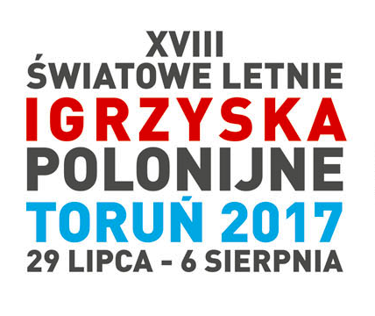

KOMUNIKAT SPORTOWY KOŃCOWY – PIŁKA SIATKOWA
KAT. KOBIETY

 | Zespoły | 1 | 2 | 3 | 4 | 5 | Pkt | Sety | M - ce
1 | „Sokół” Grodno Białoruś | X | 2 : 0  (25:20)  (25:21) | 2 : 0  (25:17)  (25:15) | 2 : 0  (25:11)  (25:19) | 2 : 0  (25:23)  (25:18) | 8 | 8 : 0 | I
2 | „Fortuna” Litwa | 0 : 2  (20:25)  (21:25) | X | 0 : 2  (9:25)  (17:25) | 0 : 2  (20:25)  (16:25) | 0 : 2  (11:25)  (12:25) | 4 | 0 : 8 | V
3 | Rejon Wileński Litwa | 0 : 2  (17:25)  (8:25) | 2 : 0  (25:9)  (25:17) | X | 2 : 1  (21:25)  25:17)  (16:14) | 0 : 2  (13:25)  (19:25) | 6 | 4 : 5 | III
4 | Ukraina | 0 : 2  (11:25)  (19:25) | 2 : 0  (25:20)  (25:16) | 1 : 2  (25:21)  (17:25)  (14:16) | X | 0 : 2  (25:27)  (10:25) | 5 | 3 : 6 | IV
5 | „Polonia” Litwa | 0 : 2  (23:27)  (18:25) | 2 : 0  (25:11)  (25:12) | 2 : 0  (25:13)  (25:19) | 2 : 0  (27:25)  (25:10) | X | 7 | 6 : 2 | II

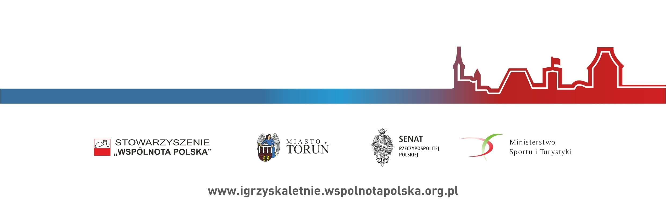
KLASYFIKACJA MEDALOWA
- „SOKÓŁ” GRODNO BIAŁORUŚ ( 10 osób + Trener)
- „POLONIA” LITWA ( 8 + T )
- REJON WILEŃSKI LITWA ( 8 + T )
- UKRAINA ( 7 + T )
- FORTUNA SOLECZNIKI LITWA ( 7 + 1 )

KAT.MĘŻCZYŹNI

 | Zespoły | 1 | 2 | 3 | 4 | 5 | Pkt | Sety | M - ce
1 | „Sokół” Białoruś | X | 1 : 2  (23:25)  (25:13)  (16:18) | 2 : 0  (25:19)  (25:18) | 2 : 0  (25:9)  (25:14) | 2 : 1  (25:17)  (19:25)  (16:14) | 7 | 7 : 3  +52 | II
2 | Związek Klubów Sportowych „Polonia” na Litwie | 2 : 1  (25:23)  (23:25)  (18:16) | X | 2 : 1  (22:25)  (25:14)  (15:5) | 2 : 0  (25:19)  (25:20) | 1 : 2  (15:25)  (25:23)  (13:15) | 7 | 7 : 4 | III
3 | ZPL Litwa | 0 : 2  (19:25)  (18:25) | 1 : 2  (25:22)  (14:25)  (5:15) | X | 0 : 2  (17:25)  (20:25) | 0 : 2  (14:25)  (13:25) | 4 | 1 : 8 | V
4 | Belgia | 0 : 2  (9:25)  (14:25) | 0 : 2  (19:25)  (20:25) | 2 : 0  (25:17)  (25:20) | X | 0 : 2  (9:25)  (15:25) | 5 | 2 : 6 | IV
5 | Łotwa | 1 : 2  (17:25)  (25:19)  (14:16) | 2 : 1  (25:15)  (23:25)  (15:13) | 2 : 0  (25:14)  (25:13) | 2 : 0  (25:9)  (25:15) | X | 7 | 7 : 3  +55 | I

KLASYFIKACJA MEDALOWA
- ŁOTWA ( 7+ T )
- „SOKÓŁ” BIAŁORUŚ ( 9 )
- „POLONIA” LITWA ( 12 )
- BELGIA ( 8 )
- ZPL LITWA ( 9 )

Koordynator piłki siatkowej – JERZY WAWRZYN

